Guía de aprendizaje
Nombre del Estudiante |  |  | Curso: 3 año A
Nombre del Estudiante |  |  | Fecha: miércoles 18-03-2020
Unidad: 0 | “El agua y el tiempo atmosférico”
O.A.(s): | Describir el ciclo del agua en la naturaleza, reconociendo que el agua es un recurso preciado y proponiendo acciones cotidianas para su cuidado (0a 11)
Docente: | Elizabeth Abarca Correa | Asignatura: | Ciencias Naturales

Ciclo del Agua
El Sol evapora el agua del mar. Los rayos del Sol llegan hasta la Tierra, y gracias a ello se calientan los ríos, mares y pantanos.
El agua se evapora. El calor del Sol hace que el agua de los ríos, mares y pantanos se evapore. Esto también afecta al hielo, que primero se derrite, pasando a líquido y luego se evapora pasando a gaseoso.
La condensación de las nubes. Ya hemos explicado que la condensación es el paso de gaseoso a líquido, pues bien, el agua evaporada se condensa formando las nubes. Por lo tanto, las nubes son gotas de agua suspendidas y que se pueden transformar en lluvia, granizo o nieve.
Precipitaciones. Las precipitaciones son el agua que cae de las nubes, es decir, las lluvias. El agua que ha sido evaporada, y que ha formado las nubes, ahora es devuelta en forma de lluvia a la tierra. ¿Al mismo sitio? No, ya que el viento hace que estas nubes cambien su posición, y que por lo tanto el agua no caiga desde donde subió al cielo.El agua puede caer en los mares, o en los ríos, los cuales devolverán el agua al mar. Y con esto finaliza el ciclo del agua, el cual se repite eternamente.

Pinte y escriba el nombre del proceso en cada cuadro (precipitación/evaporación)
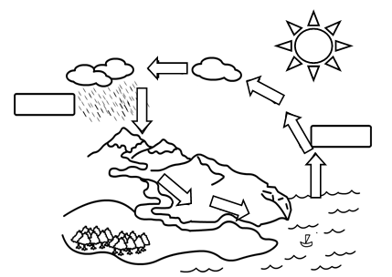

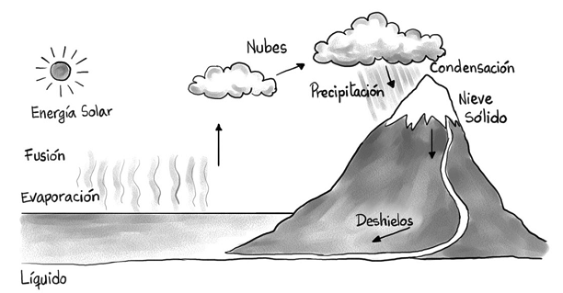

Observa el dibujo y responde

¿Qué indica en el dibujo la flecha que sube?

¿Qué indican en el dibujo las flechas que bajan?

¿Puede explicar la formación de nubes y las precipitaciones?
______________________________________________________________________________________________________________________________________________________

